**План по реализации Республиканской целевой программы "Патриотическое воспитание граждан в Республике Дагестан" Чанкурбенской СОШ за 4 квартал 2020-2021 учебный год.**

|  |  |  |  |  |
| --- | --- | --- | --- | --- |
| **№** | **мероприятия** | **Класс** | **Сроки** | **Ответственные** |
| **1.** | Уход за памятником |  | Ежедневно | Вожатая |
| **2.** | Классные часы: «Мы за мир во всем мире»; «Военные профессии и техника».  «Человек – защитник своего Отечества»;  «Наши герои»; «Герои дня»;  «Наши ветераны»; «Герои среди нас»; «о Великой Победе». | 1-4  5-6  7-8  9-10 |  | Классные руководители |
| **3.** | Беседы: «Наша Армия сильна»,  «Военные профессии и техника»; «Средства индивидуальной защиты». | 10-10 |  | Классные руководители |
| **4.** | Всероссийские спортивные игры «Президентские состязания» | 5-10 | декабрь | Физруки Классные руководители |
| **5.** | Мероприятия ко Дню неизвестного солдата | 5-8 | 3.12 | Вожатая Классные руководители |
| **6** | Уроки мужества на тему: «Битва за Кавказ». | 5-10 |  |  |

Зам директора по ВР Алиев М.М.

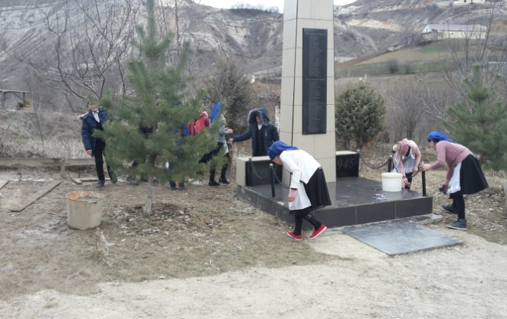

Ежедневный уход за памятником.

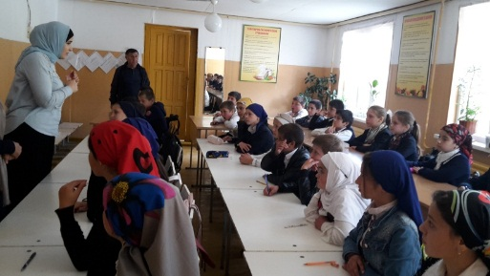 В Тагаева Н.Р. классный час 8 классе «Что такое Родина?».

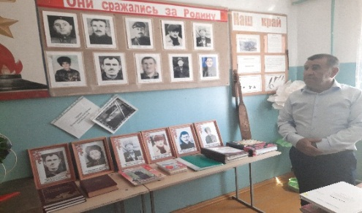

Акбулатов Б.А.В 1- 7 классах провел классный час: «Наши Ветераны».

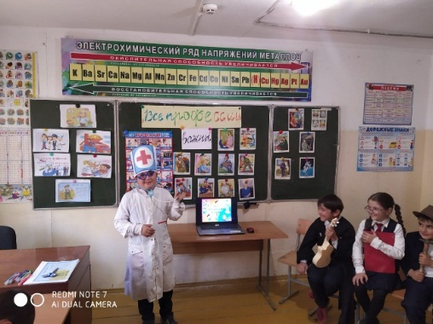

Габидова А.А. В 4 -10 классах провели классный час: «Все профессии важны».

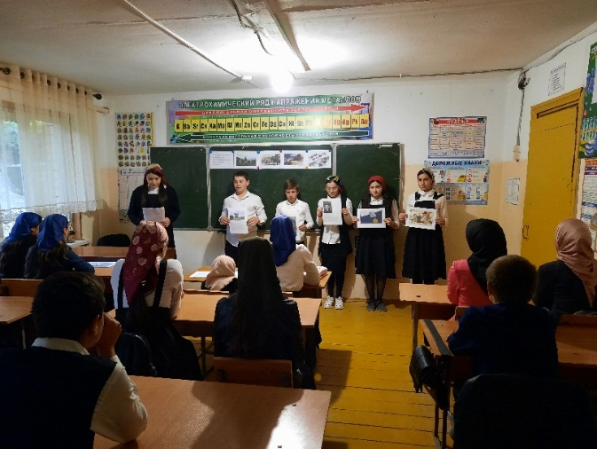 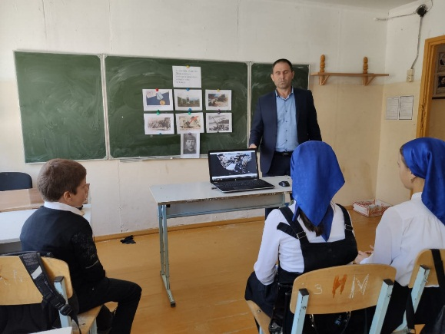

Насирханов З.М. В 6-10 классах Уроки мужества на тему: «Битва за Кавказ».

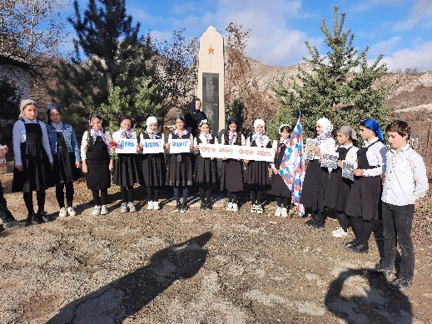

Акбулатова И.И. Акция «Огни Памяти»

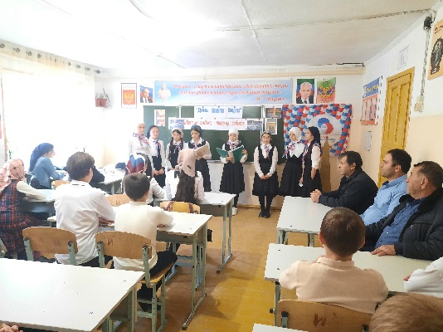

Уроки мужества с приглашением воинов-интернационалиста Джамирзаева Ж.М. посвященные Дню Неизвестного солдата.